Практическая работа №1

Цель работы:
Познакомиться с основными способами работы со строками, списками и кортежами средствами языка программирования Python.
Ход работы:
Часть 1:
- Пользователь вводит строку. Замените в ней все символы «o» на «*» и выведите полученый результат в терминале.
str=input("Введите строку: ")
str=str.replace("o","*")
print('Новая строка',str+"\n")

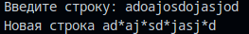
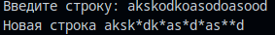
Рисунок 1 – Вывод в терминал.

- Пользователь вводит строку. Напишите программу переворачивающую ее содержимое без использование циклов. Полученный результат выведите в терминал. Например «Йо-хо-хо!» -> «!ох-ох-оЙ».
str=input("Введите строку: ")
print('Новая строка',str[::-1]+"\n")

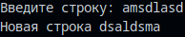
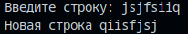
Рисунок 2 – Вывод в терминал.

Часть 2:
- Пользователь вводит целочисленный список. Удалите элемент со значением 3 и выведите в терминал полученный результат.
k=int(input("Введите количество элементов списка: "))
int_list=[]
for i in range(k):
n=int(input("Введите целое число: "))
int_list.append(n)
print("Исходный список:",int_list)
int_list=[x for x in int_list if x !=3]
print("Новый список:",int_list,"\n")

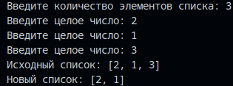
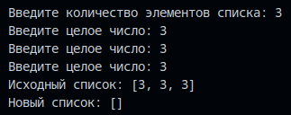
Рисунок 3 – Вывод в терминал.

- Пользователь вводит целочисленный список. Удалите элемент со значением 3 и выведите в терминал полученный результат.
k=int(input("Введите количество элементов списка: "))
int_list=[]
for i in range(k):
n=int(input("Введите целое число: "))
int_list.append(n)
print("Исходный список:",int_list)
print("Колличество элементов равным 2:",int_list.count(2),"\n")

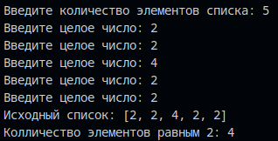
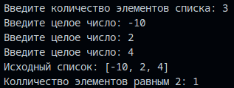
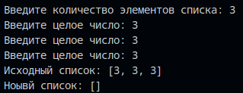
Рисунок 4 – Вывод в терминал.
Часть 3:
      - Пользователь вводит кортеж. Удалите из него элемент со значением 3 и выведите в терминал полученый результат.
k=int(input("Введите количество элементов кортежа: "))
tuple_list=()
for i in range(k):
n=input("Введите элемент: ")
if n.isdigit():
n=int(n)
tuple_list+=(n,)
print("Полученный кортеж:",tuple_list)
new_t = tuple(x for x in tuple_list if x != 3)
print("Новый кортеж: ",new_t)
      - Пользователь вводит кортеж. Посчитайте колличество вхождений в него элементов со значением 3 и выведите в терминал полученный резултат.
k=int(input("Введите количество элементов кортежа: "))
tuple_list=()
for i in range(k):
n=input("Введите элемент: ")
if n.isdigit():
n=int(n)
tuple_list+=(n,)
print("Полученный кортеж:",tuple_list)
new_t = tuple(x for x in tuple_list if x != 3)
print("Новый кортеж: ",new_t)
#Часть 3 задание 2
print('Колличество элементов равным 3: ',tuple_list.count(3))

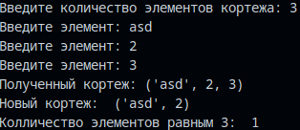
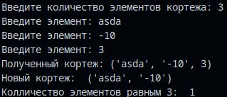

Рисунок 5 – Вывод в терминал.
Вывод: познакомился с основными способами работы со строками, списками и кортежами средствами языка программирования Python.

